Для заказа доставки данной работы воспользуйтесь поиском на сайте по ссылке: http://www.mydisser.com/search.html

ЛУГАНСЬКИЙ ДЕРЖАВНИЙ МЕДИЧНИЙ УНІВЕРСИТЕТ

ХОЛІНА Олена Анатоліївна
УДК: 577.23/.29:616-006.44

БіохімічнІ МАРКЕРИ АПОПТОЗУ ПРИ ЛІМФОПРОЛІФЕРАТИВНИХ ЗАХВОРЮВАННЯХ

14.01.32 - медична біохімія

Автореферат
дисертації на здобуття наукового ступеня
кандидата медичних наук

Луганськ – 2008
Дисертацією є рукопис

Робота виконана в Луганському державному медичному університеті
Міністерства охорони здоров’я України

Науковий керівник доктор медичних наук, професор
Комаревцева Ірина Олександрівна,
Луганський державний медичний університет
МОЗ України,
завідуюча кафедри медичної хімії

Офіційні опоненти: доктор медичних наук, професор
Кульчицький Олег Костянтинович,
Інститут геронтології АМН України,
завідувач лабораторії регуляції метаболізму

доктор медичних наук, професор
Нестайко Олег Валентинович,
Східноукраїнський національний університет,
професор кафедри проблем людини і філософії
здоров’я

Захист дисертації відбудеться «12» червня 2008 р. о 12 ⁰⁰ годині на засіданні спеціалізованої вченої ради Д 29.600.03 при Луганському державному медичному університеті МОЗ України за адресою: 91045, м. Луганськ, кв. 50-річчя Оборони Луганська, 1г.

З дисертацією можна ознайомитись у бібліотеці Луганського державного медичного університету МОЗ України за адресою: м. Луганськ, кв. 50-річчя Оборони Луганська, 1г.
Автореферат розісланий «10 » травня 2008 р.

Вчений секретар
спеціалізованої вченої ради І.А. Вишницька
ЗАГАЛЬНА ХАРАКТЕРИСТИКА РОБОТИ
Актуальність теми. Лімфопроліферативні захворювання (ЛПЗ) – важливе питання сучасної онкогематології. За даними літератури, ЛПЗ – це гетерогенне поняття, оскільки до цієї нозологічної групи належать захворювання з пухлинною трансформацією лімфоїдних клітин на різних стадіях їх диференціації, які поділяють на лейкози та лімфоми [Воробьев А.И. и др., 2000]. Характерною відмінністю ЛПЗ від інших онкологічних захворювань є безпосереднє залучення до пухлинного процесу клітин імунної системи, що призводить до порушення функціональних властивостей імунокомпетентних клітин [Волкова М.А., 2001; Антонов В.Г., Козлов В.К., 2004].
Злоякісна трансформація супроводжується збільшенням клітинної маси, яке попереджає клітинну загибель або через активацію процесів проліферації, або через пригнічення процесів апоптозу, а частіше – через поєднане порушення обох процесів [Garrett M.D., Mittnacht S., 2005]. Блокування процесу апоптозу, пов’язане з постійною дією промоторів пухлинного росту, веде до фенотипічних змін трансформованих клітин, які отримують збільшену здатність до проліферації, втрачаючи здатність до повного диференціювання чи апоптотичної загибелі. Завдяки цим властивостям вони мають перевагу перед клітинами здорових тканин під час росту й виживання в однакових умовах [Григорьев М.Ю., 2003; Фільченков О.О., Стойка Р.С., 2005].
Апоптоз є активним механізмом клітинної загибелі, який підтримує в організмі певну кількість клітин і захищає його від накопичення аномальних варіантів. Як правило, у системі крові апоптоз клітин координується набором регуляторних сигналів та є програмним обмеженням клітинної маси на всіх рівнях: від клітин-попередників до зрілих клітин периферичної крові [Hanahan D., Weinberg R., 2000; Копнин Б.П., 2002]. Реалізація апоптозу відбувається через два принципово різних сигнальних шляхи. Один з них [Green D. R., 2000] ініціюється під дією фізіологічних сигналів (зв’язування специфічних кілерних цитокінів зі своїми рецепторами, зміна гормонального статусу), другий - при різноманітних внутрішньоклітинних порушеннях чи несприятливих умовах (порушення структури ДНК, недостатній рівень ростових факторів, гіпоксія), що веде до зниження мембранного потенціалу мітохондрій та запуску клітинної загибелі [Daugas E. Et al., 2000; Cregan S.P. et al., 2002]. Дехто з авторів [Hengartner M.O., 2000; Владимирская Е.Б., 2001] визнають, що найбільш ранніми біохімічними змінами апоптозу є активація енергетичного метаболізму й специфічних ферментних каскадів. При відсутності достатнього енергопостачання процеси клітинної загибелі можуть переключитися на некротичний шлях [Казначеев К.С., 2000]. Порушення нормального перебігу апоптозу під час підтримання тканинного гомеостазу є шкідливим і може служити чинником злоякісного переродження клітин.
Пухлинні лімфоцити є продуцентами цитокінів. Велика кількість робіт у галузі онкогематології присвячена вивченню ролі цитокінів і розглядає їх як найважливіші спеціалізовані засоби міжклітинного суспільства, за допомогою яких клітини обмінюються інформацією [Heldin C. H., 2001; Zhou X.Y., 2005; Телетаева Г. М., 2007]. Крім того, цитокіни та їх рецептори відіграють важливу роль у канцерогенезі, щодо процесів проліферації, диференціювання, а також модуляції ними механізмів реалізації апоптозу й некрозу [Бережная М.Н., Чехун В.Ф., 2000]. Феномен експресії цитокінів при ЛПЗ можливо розглядати в двох аспектах: по-перше, як фактор патогенезу – лімфоцити – головне джерело цитокінів, по-друге, цитокіни – маркери лімфоцитів, залучених до пухлинного росту. Велика кількість сучасних дослід-жень спрямована на виявлення маркерних цитокінів: IL-2, IL-6, IL-7, IL-8, TNFα, TNF-R₁, TNF-R₂, sCD8 при ЛПЗ [Yamada Y. et al.; 1999; Rene-Olivier Casasnovas et al., 2007; Бережная Н. М., 2007]. Але практично відсутні роботи, присвячені вивченню рівня IL-10 і sCD30 на різних стадіях пухлинної трансформації в цій групі захворювань.
Вищезгадані питання визначили головну спрямованість наших досліджень, тому що ідентифікація нових маркерів апоптозу повинна призвести до більш глибокого розуміння механізмів ініціації й прогресування пухлинних змін при ЛПЗ, удосконалення диференціальної діагностики й утворення принципово нових напрямків терапії.
Мета дослідження. Визначити біохімічні умови реалізації апоптозу й клітинної проліферації за вивченням енергетичного обміну, вмісту маркерних цитокінів IL-10 та sCD30 і часу релаксації протонів водню в процесі пухлинної трансформації лімфоцитів при лімфопроліферативних захворюваннях.
Завдання дослідження:
- Вивчити рівень апоптотичних процесів за ДНК-фрагментацією у порівнянні з морфологічною детекцією, використовуючи ядерний барвник Хехст у лімфоцитах пацієнтів хворих на ЛПЗ.
- Вивчити рівень клітинної проліферації за МТТ-тестом у хворих на ЛПЗ.
- Визначити стан енергетичного обміну в лімфоцитах хворих за рівнем аденілових нуклеотидів і загальної лактатдегідрогенази в сироватці хворих на ЛПЗ.
- Дослідити вміст цитокінів IL-10 і sCD30 у сироватці крові та плазмі хворих лімфомами.
- Вивчити релаксаційні показники сироватки крові у хворих лімфомами за даними ядерно-магнітно-резонансної (ЯМР)-релаксометрії.
Об'єкт дослідження – стан апоптотичного процесу в лімфоцитах, сироватці та плазмі хворих на ходжкінські (ХЛ) та неходжкінські лімфоми (НХЛ).
Предмет дослідження – енергетичний обмін та цитокіновий статус в умовах реалізації апоптозу й клітинної проліферації у хворих на ХЛ та НХЛ.
Наукова новизна отриманих результатів. За результатами проведеного комплексного дослідження з використанням сучасних методів вперше встановлено, що ЛПЗ протікають на фоні значного пригнічення апоптозу з перевагою клітинної проліферації. Виявлено, що мінімальна апоптотична активність лімфоцитів спостерігається на більш пізніших стадіях пухлинної трансформації у хворих неходжкінськими лімфомами.
Вивчення рівня аденілових нуклеотидів і лактатдегідрогенази вперше дозволило довести стан енергетичного обміну в лімфоцитах, залучених до онкопроцесу, і пояснити причини відходу лімфоїдних клітин від програмної клітинної загибелі.
Уперше вивчення рівня IL-10 і sCD30 у хворих на ЛПЗ дозволило зробити висновок, що пухлинний ріст протікає в умовах значної експресії цитокінів, що залежить від стадії хвороби. Найбільші їх концентрації виявлені на останніх стадіях у хворих на неходжкінські лімфоми.
Уперше встановлено, що гіперекспресія цитокінів протікає в умовах інгібіювання апоптозу й активації проліферації лімфоцитів, що свідчить про залучення цих цитокінів до патогенезу ходжкінських і неходжкінських лімфом.
Визначено подовження часу протонної релаксації Т₁ та Т₂ у сироватці хворих на лімфоми, яке залежить від стадії захворювань.
Практична значимість роботи. Виявлені значення фрагментації ДНК, МТТ-тесту, енергетичного обміну в лімфоцитах здорових людей та хворих лімфомами можуть виступати як показники для подальших досліджень при вивченні пухлиноґенезу при інших лімфопроліферативних захворюваннях.
Вивчення закономірностей експресії IL-10 і sCD30 дозволить проводити диференціальну діагностику між ходжкінськими й неходжкінськими лімфомами.
Рівень IL-10 і sCD30 значно підвищується при ЛПЗ, що вказує на важливу роль цих цитокінів у пухлинній трансформації та є перспективним для подальшого дослідження з метою патогенетичної терапії при лімфомах.
Підвищення часу протонної релаксації у хворих лімфопроліферативними захворюваннями дозволить сформувати висновок з приводу можливого використання методу ЯМР-релаксометрії для діагностики лімфом, чи визначення груп «підвищеного ризику».
Особистий внесок здобувача. Дисертант особисто сформувала мету й завдання дослідження, самостійно здійснила інформаційний пошук, аналіз літературних джерел, експериментальну частину дисертації, аналіз та інтерпретацію одержаних результатів, зробила висновки. Здобувач провела статистичну обробку, підготувала до публікації матеріали дисертаційної роботи й сформувала пропозиції з практичного застосування результатів дослідження. Опубліковано самостійні, а також створені в співавторстві статті за отриманими даними.
Апробація результатів дисертації. Результати досліджень, що включені до дисертаційної роботи, були представлені на ІХ Конгресі СФУЛТ (м. Луганськ, 2002 р.); на VIII з'їзді Українського біохімічного товариства (м. Київ, 2002 р.); на кафедральному засіданні працівників кафедри медичної хімії й науково-дослідного центру Луганського державного медичного університету.
Публікації. Основні положення дисертації опубліковані у 8 наукових працях, з них 6 статей (2 – без співавторів) і 2 тезах доповідей. Публікації основного змісту дисертації надруковані в наукових виданнях, затверджених ВАК України.
Структура й обсяг дисертації. Дисертація складається зі вступу, огляду літератури, опису матеріалів і методів досліджень, розділу результатів власних досліджень, аналізу й узагальнення результатів дослідження, висновків, списку використаних джерел (256 найменувань, з них 104 – українською й російською мовами та 152 – англійською мовою). Робота викладена на 105 сторінках, містить 11 таблиць та 16 рисунків.
ОСНОВНИЙ ЗМІСТ РОБОТИ
Матеріали і методи дослідження. При проведенні експериментальних і клінічних досліджень ми керувались загальноприйнятими біотичними нормами з дотримання відповідних принципів Гельсінської декларації прав людини, Конвенції Ради Європи про права людини й біомедицини та відповідних Законів України стосовно проведення експериментальних і клінічних досліджень. Протокол експерименту узгоджений з комісією з питань біоетики ЛугДМУ, протокол № 17 від 29.11.2007 р.
У даній роботі представлені результати обстеження 74 хворих на ходжкінські й неходжкінські лімфоми за період 2004-2005 рр. Пацієнти знаходилися на базі Луганського обласного клінічного онкологічного диспансеру в хіміотерапевтичному відділенні №3. Зразки сироватки й плазми крові хворих збиралися до початку спеціалізованих засобів лікування. Середній вік хворих ХЛ 37±2,1 (від 18 до 58 років), НХЛ − 53,8±1,8 (від 21 до 71 року). Пацієнтів було поділено на дві групи. До першої групи увійшли хворі на ХЛ – 41 чоловік з такими варіантами клінічного перебігу на різних стадіях пухлинного процесу: 18 – змішано-клітинний варіант, 15 – нодулярного склерозу, 8 – лімфоідного виснаження. До другої групу увійшли хворі на НХЛ − 33 чоловіка, з них 21 – на В-клітинну лімфосаркому, 11 – на Т-клітинну. Діагноз було встановлено згідно з класифікацією О.І.Воробйова та REAL-1994 р. До контрольної групи увійшли проби від 30 практично здорових донорів-добровольців від 19 до 55 років (31,9±2,6). Характеристика груп представлена в таблиці 1.
Таблиця 1.
Клінічна характеристика груп спостереження
Групи | ХЛ | НХЛ
II стадія | n=19 (46%) | n=11 (33%)
III стадія | n=14 (34%) | n=7 (21%)
IV стадія | n=8 (20%) | n=15 (45%)
В обстежених на градієнті щільності 1,077 г/см³ з венозної крові одержували мононуклеарні клітини. Отримані в інтерфазі лімфоцити відбирали й відмивали фізіологічним розчином дворазово по 10 хвилин при 400g. Супернатант з клітинами фарбували тріпановим синім і рахували в камері Горяєва [Голубев Д.Б. и др., 1976].
Далі, згідно стандартної методики з використанням дифеніламінового реагенту [Орлова О.А. та др., 2001], за допомогою спектрофотометрії вимірювали показники ДНК-фрагментації для дослідження активності апоптозу в лімфоцитах хворих. Морфологічну детекцію проводили за допомогою фарбування клітин ядерним барвником Хехст 33342 з подальшою флуоресцентною мікроскопією МС 300 (Austria) [McGahon A. J., 1995]. Кількість апоптотичних клітин оцінювали за підрахуванням «апоптотичного індексу» (АІ), який характеризує відносну частку клітин з морфологічними ознаками апоптозу [Logsdon M.D. et al., 1999]. Клітинну проліферацію оцінювали МТТ-тестом, використовуючи (3-[4,5-діметилтіазол-2-іл]-2,5-дифеніл-тетразолій бромід) [Mossman T.R. et al., 1983].
За допомогою тонкошарової хроматографії на сілікогелевих пластинах «Сілуфор» (Росія) [Зарубина И.В. и др., 1982] визначали кількість аденілових нуклеотидів, а далі підраховували показники енергетичного обміну в лімфоцитах [Лук’янчук В.Д., Шевчук О.В., 2006 ]: енергетичний заряд (ЕЗ) за формулою = АТФ+½ АДФ)/(АТФ+АДФ+АМФ); енергетичний потенціал (ЕП) за співвідношенням = АТФ/АДФ; порівняльний коефіцієнт (К_{пор.}) за формулою = АТФ+АМФ)/АДФ; індекс фосфорилювання (ІФ) за співвідношенням = АТФ/(АДФ+АМФ); термодинамічний контроль дихання (ТКД) за співвідношенням = АДФ/АМФ.
Рівень лактатдегідрогенази вимірювали з використанням наборів фірми «Bio Systems» (Фінляндія) на біохімічному аналізаторі COBUS INTEGRO 400 фірми Roche (Франція), на базі Луганської діагностичної лабораторії міської поліклініки № 9.
Вміст IL-10 у сироватці та sCD30 у плазмі визначали імуноферментним аналізом (ІФА). Використовували метод «сендвич»-ІФА в 96-луночних стріпірованих планшетах готових наборів для кількісного визначення цитокінів, IL-10 – фірми R&D (США), sCD30 – фірми DAKO (Данія) на базі Луганської діагностичної лабораторії міської поліклініки № 9.
Дослідження часу релаксації протонів води проводили за даними ЯМР-релаксометра «Mіnіspec pc 100» фірми «Вruker» (Німеччина), укомплектованими модульними програмами: EDM 110A; EDM 510A; 511A; 610A; 612A; 613A, які дозволяють вимірювати послідовність імпульсів (Т₁ і Т₂).
→→ ↑⇨↑→ ⇨→↓  → ↑⇨↑ ⇨→↓ ⇨↓  ↓⇨→ ⇨⇨ → ⇨→ ↓→→ ⇨ →⇨ →  →→⇨   ⇨ ↓→⇨→ ↓  ⇨↓ ⇨ →→ 

 ↓⇨  ↓→→ →   ⇨→  →     ⇨ ⇨⇨→→ ⇨↓→  ↓⇨ ⇨ ⇨   
Результати дослідження та їх обговорення. Було обстежено 74 хворих ХЛ та НХЛ. У 69 (93,2%) випадках визначено рівень ДНК-фрагментаціі, як маркеру апоптозу [Walker P.R. 1994]. Максимальні показники ДНК-фрагментації виявлені в пацієнтів з лімфомами при II стадії пухлинного процесу (рис. 1). При збільшенні стадії пухлинного росту кількість фрагментованої ДНК достовірно знижувалась, мінімальний рівень зафіксовано при IV стадії. Проти контрольної групи рівень у хворих на ХЛ знижувався при II стадії на 37% (p < 0,01), при III − на 53% (p < 0,001), при IV − на 74% (p < 0,001), а в пацієнтів, хворих на НХЛ, – на 48%, 79% і 88% відповідно (p < 0,001). У двох хворих на НХЛ при IV стадії фрагментованої ДНК не було зафіксовано взагалі (2,7%).

 | 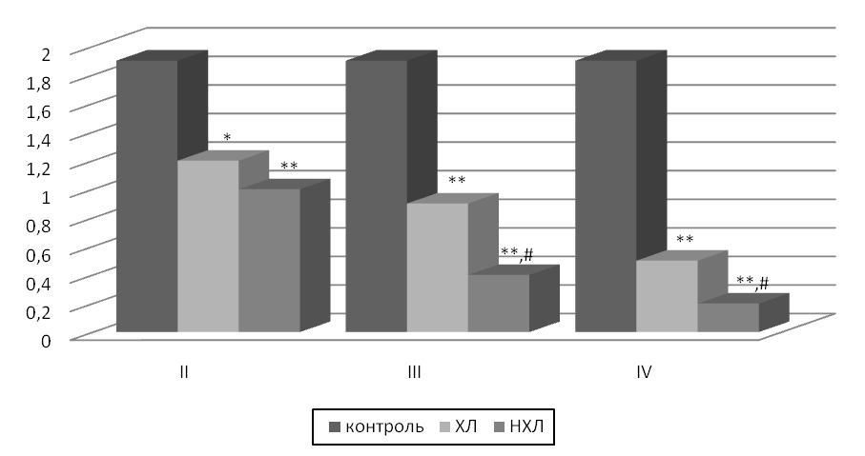

Рис. 1. Рівень фрагментації ДНК у лімфоцитах хворих ХЛ та НХЛ (%).
Примітка: * - показники достовірні по відношенню до групи контролю (р<0,01);
** - показники достовірні по відношенню до групи контролю (р<0,001);
# - показники достовірні по відношенню до групи ХЛ (р<0,05).

Таким чином, прогресування ЛПЗ протікає в умовах пригнічення апоптозу. Зниження швидкості апоптотичної загибелі пов’язане з активацією протоокогенів або з інактивацією генів-супресорів пухлин [Абелев Г.И., 2000; Копнин Б.П., 2000]. Це, в першу чергу, призводить до автоматизації клітинного циклу та його виходу з-під контролю утримуючих механізмів. Зменшення кількості апоптотичних клітин при прогресуванні лімфом нами було доведено морфологічно з використанням флуоресцентного барвника Хехст 33342, який стехіометрично зв’язується з ДНК клітинами [McCarthy N.J., Evan G.I., 1998], і підрахуванням апоптотичного індексу (АІ) [Logsdon M.D. et al.,1999] (рис. 2).

Рис. 2. Кількість апоптотичних клітин залежно від стадії прогресії (%).
Пухлинні клітини в період ініціації онкогенезу змінюються фенотипово, набуваючи здатності до проліферації й втрачаючи здатність до повного диференціювання і/або апоптотичної загибелі [Киселев Ф.Л. и др., 1990]. Тому, наступним кроком нашого дослідження було вивчення активності мітохондріальних дегідрогеназ для оцінки рівня клітинної проліферації в лімфоцитах хворих.
У дослідних групах хворих на лімфоми ми спостерігали зростання активності клітинної проліферації. У групі хворих ХЛ прискорення проліферативних процесів було на 11% проти контрольної групи при II стадії (p < 0,001), на 19% при III (p < 0,001) і на 29% при IV стадії (p < 0,001). Щодо пацієнтів з НХЛ, то також відбувалося зростання клітинної проліферації в декілька разів проти контролю, відповідно на 22% при II стадії, на 30% при III й на 50% при IV, при p < 0,001 в усіх групах (рис. 3). Максимальні показники виявлені у хворих на НХЛ: на 9% виші від II стадії ХЛ, на 10% від III й на 16% від IV (p < 0,001).
Отже, отримані дані свідчать про те, що ЛПЗ протікають з активацією проліферативних процесів у лімфоцитах, залучених до пухлинної трансформації. Рівень клітинної проліферації незначно підвищувався при II стадії, але з прогресуванням зростав до максимальних показників при IV стадії лімфом.
% | 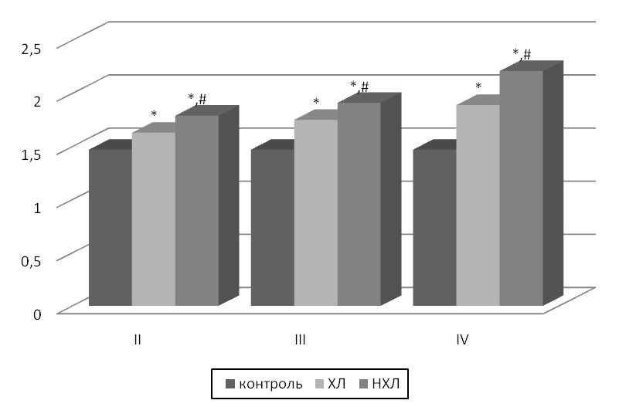
Рис. 3. Активність клітинної проліферації в лімфоцитах хворих на ХЛ та НХЛ (%).
Примітка: * - показники достовірні по відношенню до групи контролю (р<0,001);
# - показники достовірні по відношенню до групи ХЛ (р<0,05).
При кореляційному аналізі між показниками ДНК-фрагментації й клітинної проліферації, отримано достовірний негативний кореляційний взаємозв’язок: ХЛ II стадія − r_{xy} − 0,64; III – r_{xy} − 0,81; IV – r_{xy} − 0,96; НХЛ II стадія − r_{xy} − 0,69; III – r_{xy} − 0,90; IV − r_{xy} − 0,99, де (р<0,05) у всіх випадках.
Таким чином, у хворих на ЛПЗ, згідно з нашими даними, відбувається збільшення швидкості проліфераційної активності пухлинних лімфоцитів у порівнянні з швидкістю їх апоптотичної загибелі, що є головним патогенетичним чинником лімфом. При прогресуванні інтенсивність апоптозу гасне від II до IV стадії, а пул проліферуючих клітин зростає, що забезпечує виживання трансформованим лімфоцитам і здатність до безконтрольної подальшої проліферації [Никитин Е.А., 2004].
Апоптоз є енергозалежним процесом, тому далі метою нашого дослідження було вивчення енергетичного обміну в лімфоцитах хворих.
При аналізі вмісту аденілових нуклеотидів у лімфоцитах хворих на ЛПЗ встановлено, що вміст аденозинтрифосфату (АТФ) у пацієнтів ХЛ мав тенденцію до зниження проти контрольної групи, відповідно на 3% при II стадії, на 45% при III (p < 0,001) і на 30% при IV (p < 0,001). Кількісний вміст аденозиндифосфату (АДФ) також падав: на 20% при II (p < 0,01) стадії, на 45% при III (p < 0,001) і на 34% при IV стадії ХЛ (p < 0,001). Рівень аденозинмонофосфату (АМФ) не мав достовірних змін, крім групи з IV стадією, де зростання склало 70% (p < 0,001). У хворих з НХЛ спостерігали іншу картину: рівень АТФ при II стадії збільшувався на 17% (p < 0,001), а при III та IV – знижувався на 26% (p < 0,001) і 16% (p < 0,05). Показники АДФ проти контролю зростали на II стадії на 38% (p < 0,001), а при III та IV – зменшувалися на 27% (p < 0,001) і на 5% (не достовірно). Кількість АМФ при цій патології на всіх стадіях значно зростала на 111% при II, на 104% - III та на 200% - IV (табл. 2).
Таблиця 2.
Вміст аденілових нуклеотидів у лімфоцитах хворих на ЛПЗ (мікромоль/л)
Група | ХЛ |  |  | НХЛ
Показник | АТФ | АДФ | АМФ | АТФ | АДФ | АМФ
Контроль | 1125,6  ±21,2 | 873,5  ±56,3 | 664,3  ±41,2 | 1125,6  ±21,2 | 873,5  ±56,3 | 664,3  ±41,2
II стадія | 1080,8  ±60,4 | 698,3  ±32,8 ** | 824,9  ±78,5 | 1324,9  ±52,1*** | 1212  ±79,1*** | 1402,4  ±55,9***
III стадія | 609,9  ±25,6*** | 475  ±17,5*** | 585,5  ±59,6 | 826,73  ±28,8*** | 636,9  ±21,7*** | 1355,8  ±19,6***
IV стадія | 777,5  ±68,6*** | 571,9  ±45,5*** | 1133,8  ±56,7*** | 939,9  ±73,9* | 830,6  ±21,8 | 2012,1  ±76,6***
Примітка: * - показники достовірні по відношенню до групи контролю (р<0,05);
** - показники достовірні по відношенню до групи контролю (р<0,01);
***- показники достовірні по відношенню до групи контролю (р<0,001).
Для максимально повної оцінки стану енергозабезпечення лімфоцитів хворих на лімфоми, важливо знати співвідношення аденілових нуклеотидів. За їх рівнем нами було підраховано показники енергетичного обміну (табл. 3).
Отже, у хворих на ЛПЗ ЕЗ, який вказує на ступінь «заповнення» мітохондрій АТФ-АДФ-АМФ, знижувався в обох групах, максимально при IVстадії на 20% (p < 0,01) у групі хворих на ХЛ та на 46% (p < 0,001) у групі хворих на НХЛ.
ЕП клітин, як показник мітохондріального дихання, вірогідно не змінювався, але спостерігались деякі відміни. У порівняні з контрольною групою у хворих на ХЛ, залежно від стадії захворювання, досліджено підвищення ЕП лімфоцитів на II стадії, що співпадає з максимальними рівнем ДНК-фрагментації. На останніх стадіях досліджено зниження ЕП, яке свідчить про занепад швидкості мітохондріального дихання при прогресуванні. У групі хворих на НХЛ цей показник знижався на всіх стадіях пухлинного процесу.
ІФ мав тенденцію до зниження в усіх дослідних групах. У хворих на ХЛ при II стадії на 10%, при III стадії на 20% (p < 0,05) та при IV стадії на 37% (p < 0,001) відповідно. У пацієнтів з НХЛ зафіксовано падіння (p < 0,001) ІФ при II стадії на 29%, при III на 57% та при IV на 59%.
Таблиця 3.
Показники енергетичного обміну в лімфоцитах хворих на ЛПЗ
Група 1 | ХЛ
Показник | ЕЗ | ЕП | ІФ | ТКД | К_{пор}
Контроль | 0,59  ±0,03 | 1,29  ±0,08 | 0,73  ±0,04 | 1,31  ±0,03 | 2,05  ±0,12
II стадія | 0,58  ±0,02 | 1,51  ±0,06 | 0,65  ±0,04 | 0,78  ±0,06*** | 2,96  ±0,14***
III стадія | 0,54  ±0,09 | 1,28  ±0,03 | 0,57  ±0,05** | 0,74  ±0,01*** | 2,51  ±0,09**
IV стадія | 0,47  ±0,02** | 1,35  ±0,04 | 0,46  ±0,02*** | 0,52  ±0,04*** | 3,34  ±0,17***
Група 2 | НХЛ
Контроль | 0,59  ±0,03 | 1,29  ±0,08 | 0,73  ±0,04 | 1,31  ±0,03 | 2,05  ±0,12
II стадія | 0,52  ±0,01 | 1,13  ±0,07 | 0,52  ±0,02*** | 0,53  ±0,14*** | 2,31  ±0,17
III стадія | 0,36  ±0,09** | 1,03  ±0,06 | 0,31  ±0,04*** | 0,47  ±0,06*** | 3,04  ±0,14***
IV стадія | 0,34  ±0,02*** | 0,97  ±0,15 | 0,29  ±0,03*** | 0,42  ±0,08*** | 3,12  ±0,49***

Примітка: * - показники достовірні по відношенню до групи контролю (р<0,05);
** - показники достовірні по відношенню до групи контролю (р<0,01);
***- показники достовірні по відношенню до групи контролю (р<0,001).

ТКД, що вказує на швидкість мітохондріального дихання незалежно від концентрації окремих компонентів аденілнуклеотидної системи, а від стану фосфорилювання в цілому, вірогідно (p < 0,001) знижувався у дослідних групах хворих на ХЛ та НХЛ проти контрольної групи залежно від ступеню прогресування.
Стосовно ж К_{пор}, що відображає співвідношення прямої й зворотної реакції перетворення АДФ, у групах пацієнтів з ХЛ та НХЛ відбувалося підвищення рівня цього показника, що було достовірним до контролю.
Тобто, зі збільшенням стадії з’являється тенденція до зниження рівня АТФ й АДФ (крім II стадії НХЛ, де кількість АТФ підвищується) і зростання концентрації АМФ. Зменшення вмісту АТФ є чинником порушення енергозалежного процесу фосфорилювання-дефосфорилювання мембранних білків і ліпідів, які забезпечують структурну цілісність мембран, що надалі веде до змін проникливості для іонів (К⁺,Са²⁺) і падіння мембранного потенціалу. Все це може впливати на структурно-конформаційний стан рецепторів та їх функцію, щодо реалізації процесів апоптозу [Janicke R.U. et al., 1998]. Зниження ЕЗ, ІФ та ТКД, яке зростало при прогресуванні ЛПЗ (максимальні значення в групі хворих IV стадією) є відображенням порушення біоенергетичного балансу, а саме: зменшення рівня мітохондріального дихання й роз’єднання процесів окисного фосфорилювання. ЕП достовірно не змінюється, отже мітохондріальне дихання продовжує функціонувати, незважаючи на зниження швидкості (або відсутність) генерації АТФ з АДФ [Губський Ю.І., 2000]. Тобто, є умови для проліферативної активності, але немає умов для реалізації апоптозу, враховуючи те, що клітинна загибель потребує достатнього вмісту АТФ та певного співвідношення АТФ/АДФ [Leist M. еt al., 1997].
Визначення рівня загальної лактатдегідрогенази (ЛДГ) довело, що у хворих ХЛ в усіх дослідних групах вміст ЛДГ достовірно зростає (рис. 4).
МО/л | 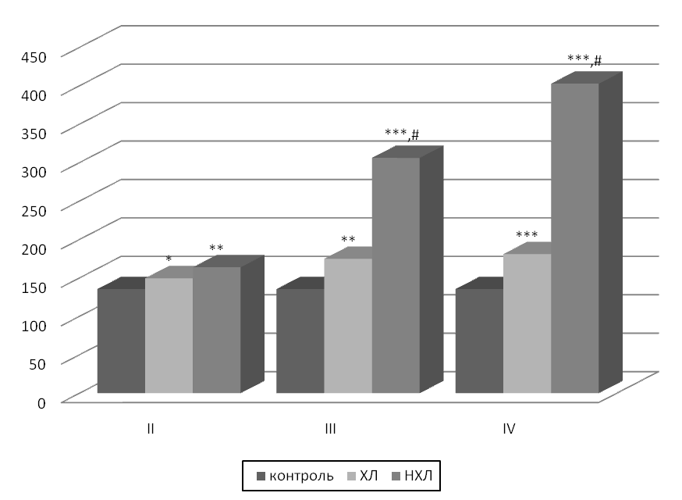
Рис. 4. Активність загальної ЛДГ у сироватці хворих ХЛ та НХЛ (МО/л).
Примітка: * - показники достовірні по відношенню до групи контролю (р<0,05);
** - показники достовірні по відношенню до групи контролю (р<0,01);
*** - показники достовірні по відношенню до групи контролю (р<0,001);
# - показники достовірні по відношенню до групи ХЛ (р<0,05).
Кількість ЛДГ підвищується до контрольної групи, але не перевищує межу норми для даного показника [Hoelzer D. et al, 1988]. У групі хворих НХЛ ми спостерігали збільшення концентрації ЛДГ, яке було вище ніж контроль у 1,8 рази при III стадії й у 2,9 при IV стадії та вище ніж норма у 2 рази при III й в 3,4 рази при IV стадіях.
Отже, активність загальної ЛДГ має тенденцію до підвищення від звичайної норми лише у хворих на НХЛ й збільшується від II до IV стадії. Але, відносно контрольної групи ми спостерігали підвищення й у групі хворих на ХЛ. Накопичення лактату з одного боку свідчить про інтенсивний анаеробний гліколіз, який характеризує пухлинний ріст, а з другого – пошкодження мембранних структур [Лихтенштейн А.В., Шапот В.С., 1998].
Несприятливий енергетичний стан в лімфоцитах щодо реалізації апоптозу, підвищення рівня загальної ЛДГ в умовах зниження ДНК-фрагментації та АІ, свідчить про переключення клітинної загибелі на некротичний шлях у процесі прогресування ЛПЗ.
Серед біорегуляторів клітинної загибелі особливу роль відіграють цитокіни. Нами було досліджено рівень IL-10 у сироватці та sCD30 у плазмі хворих на лімфоми.
Так, у хворих на ХЛ вміст цього інтерлейкіну (рис. 5) було підвищено проти контролю при II стадії у 3,2 рази, при III – у 4,2 рази й при IV – у 6,7 рази (p < 0,001).

пкг/мл | 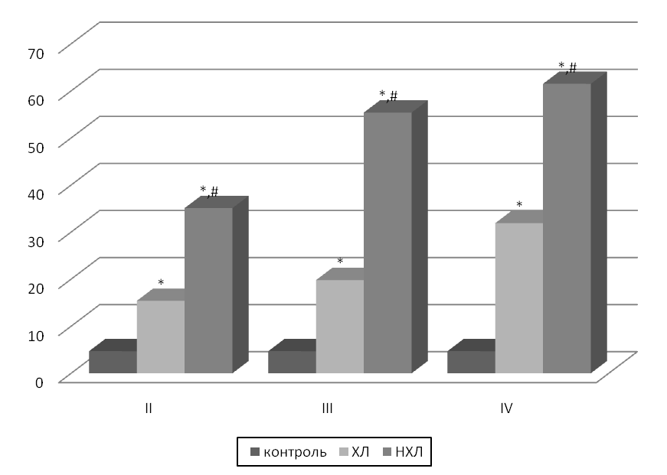
Рис. 5. Рівень експресії IL-10 у хворих ХЛ та НХЛ (пкг/мл).
Примітка: * - показники достовірні по відношенню до групи контролю (р<0,001);
# - показники достовірні по відношенню до групи ХЛ (р<0,001).
При НХЛ також рівень експресії IL-10 був значним, в декілька разів вище ніж у пацієнтів з ХЛ, відповідно: у 7,5 рази при II стадії проти контрольної групи й у 2,3 рази до групи ХЛ; у 11,8 рази при III стадії й у 2,8 рази проти групи ХЛ; у 13 разів вище проти групи з IV стадією й у 2 рази проти групи ХЛ.
Концентрація sCD30 у хворих на ЛПЗ значно збільшувалась у порівняні з групою контролю. Так, у групі хворих на ХЛ при II стадії рівень було підвищено у 8,3 рази й у 50 разів у пацієнтів з НХЛ (p < 0,001) проти контрольної групи. Подальше зростання концентрації відбувалось й при III та при IV стадії лімфом у десятки разів, як у хворих на ХЛ, так і у хворих на НХЛ. Тенденція зростання значень у пацієнтів з НХЛ проти групи хворих ХЛ, яка виявлена при експресії IL-10, була зафіксована й при підвищені sCD30 (рис. 6).
Виявлена закономірність експресії цитокінів IL-10 і sCD30 при прогресуванні лімфом позитивно корелює з показниками клітинної проліферації (IL-10 при ХЛ - II r_{xy} 0,93, III r_{xy}0,56, IV r_{xy} 0,54; НХЛ - II r_{xy}0,74, III r_{xy} 0,85, IV r_{xy} 0,76; sCD30 при ХЛ - II r_{xy}0,91, III r_{xy}0,93, IV r_{xy} 0,80; при НХЛ - II r_{xy}0,53, III r_{xy} 0,87, IV r_{xy} 0,98 (р<0,05)).
Од/мл | 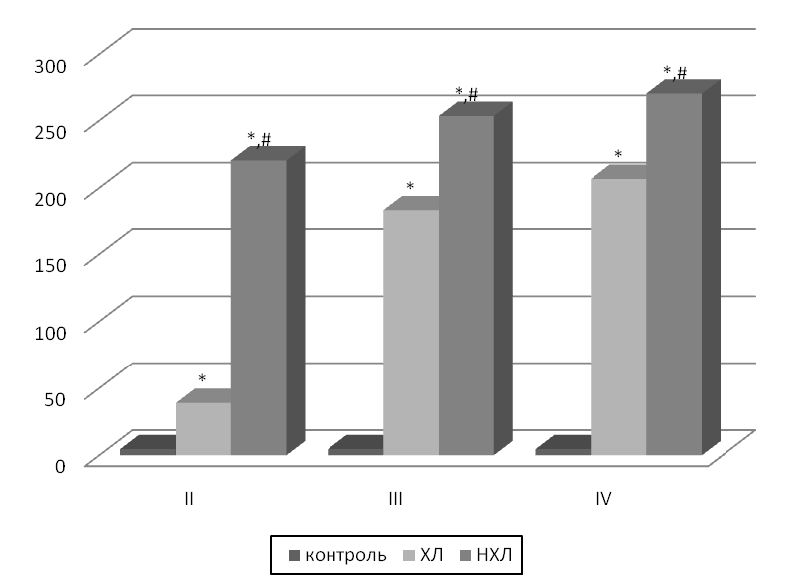
Тобто продукція цитокінів підвищується в умовах активної клітинної проліферації. Крім того, дані цитокіни беруть участь у регуляції апоптозу [Телетаева Г.М., 2007], а їх гіперекспресія супроводжується зменшенням ДНК-фрагментації при зростанні стадії пухлинної трансформації, отже, IL-10 і sCD30 приймають участь у механізмах захисту злоякісних лімфоцитів від апоптотичної загибелі.

Рис. 6. Рівень експресії sCD30 у хворих ХЛ та НХЛ (Од/мл).
Примітка: * - показники достовірні по відношенню до групи контролю (р<0,001);
# - показники достовірні по відношенню до групи ХЛ (р<0,001).

Відомо, що у крові хворих на онкологічні хвороби, незалежно від локалізації пухлини, знаходяться як самі ракові клітини (у нашому випадку лімфоцити), так й продукти їх метаболізму – онкомаркери. Крім того, доведена здатність альбуміну сироватки зв’язувати деякі субстрати [Muravsky V., 2007]. Тому об’єктом дослідження, при проведенні ЯМР-релаксометрії, ми вибрали сироватку хворих на лімфоми. Отримали наступні результати (табл. 4).
Таблиця 4.

Розподіл показників Т₁ і Т₂ в сироватці хворих на ХЛ та на НХЛ (мс)
Групи | ХЛ |  | НХЛ
 | Т₁ | Т₂ | Т₁ | Т₂
Контроль | 1749,67±26,58 | 564,51±15,32 | 1749,67±26,58 | 564,51±15,32
II стадія | 1791,11±28,86 | 574,52±11,37 | 1838,36±17,97* | 605,42±15,64
III стадія | 1809,57±38,11 | 599,68±14,95 | 1862,44±23,37 ** | 636,35±22,34**
IV стадія | 1891,28±33,95** | 642,54±10,58* | 1925,56±14,38*** | 664,29±14,32**
Примітка: * - показники достовірні по відношенню до групи контролю (р<0,05);
** - показники достовірні по відношенню до групи контролю (р<0,01);
*** - показники достовірні по відношенню до групи контролю (р<0,001).

Показники Т₁ (спін-гратчастої) у хворих на ХЛ достовірно збільшувалися проти контрольної групи лише при IV стадії (р<0,01). У хворих на НХЛ рівень релаксації був на 6,3% вище проти контролю при II стадії, на 6,4% при III та на 10% при IV (рис. 7).

мс

Рис. 7. Динаміка зростання часу спін-гратчасної релаксометрії у хворих
на лімфоми (мс).
Примітка: * - показники достовірні по відношенню до групи контролю (р<0,05);
** - показники достовірні по відношенню до групи контролю (р<0,01);
*** - показники достовірні по відношенню до групи контролю (р<0,001);

При аналізі показників Т₂ (спін-спінової) у пацієнтів з ХЛ та НХЛ виявлені вузькі діапазони відміни проти групи «практично здорових людей», але при збільшенні стадії з’являється тенденція до збільшення часу релаксації (рис. 8).
мс

Рис. 8. Динаміка змін часу спін-спінової релаксометрії у хворих на лімфоми (мс).
Примітка: * - показники достовірні по відношенню до групи контролю (р<0,001);
# - показники достовірні по відношенню до групи ХЛ (р<0,001).

Теоретично доведено, що у біологічних системах є декілька фракцій води: «вільна вода», яка ідентична «чистій» воді й «зв’язана» вода, що пов’язана з поверхнями макромолекул і мембран (теорія поляризаційної багатошаровості) [Shah S. S. et al., 1982]. Остання поділяється на міцнозв’язану зі структурою молекул (кристалізована фракція води) і слабозв’язану («гідратована» вода), яка адсорбована на поверхні біомолекул [Fullerton G., 1982]. З динамічного аспекту всі ці фракції води характеризуються за допомогою швидкої моделі протонної дифузії. Ця концепція пов’язана з часом релаксації. Нами встановлено подовження часу Т₁ і Т₂-складових часу ЯМР-релаксації протонів води в сироватці хворих лімфомами на останніх стадіях незалежно від морфології. Час Т₁-релаксації залежить від вмісту тканинної води й здатності ділянок макромолекул зв’язувати воду до гідратного шару, а показник Т₂, вказує на кількість ланок, які приєднали кристалізовану фракцію води й на товщину гідратного шару [Kimmich R. et al., 1994]. У сироватці хворих на лімфоми, обидва показники подовженні, що свідчить про повільний протонний обмін між фракціями вільної й зв’язаної води, а також про ущільнення шару гідратної води. Утруднення обміну зв’язаної води з вільною фракцією можливо пов’язано з міжбілковими або білково-лігандними взаємодіями [Тен А.В. и др., 2004]. Останнє, імовірно, є чинником збільшення часу релаксації в сироватці хворих ЛПЗ на останніх стадіях пухлинної трансформації в разі сорбції продуктів розпаду, частіше поліпептидної природи, на поверхні білків.
Таким чином, при прогресуванні ЛПЗ спостерігається накопичення протонів води в кров’яному руслі, що веде до збільшення її об’єму і є проявом «системного ефекту» [Frey H.W. et al., 1972] у хворих на онкологічні захворювання.

Висновки
За результатами експериментального дослідження отримано важливі дані стосовно процесів пухлинної прогресії у хворих на ходжкінські й неходжкінські лімфоми. Отже, неотрансформація лімфоцитів, залучених до пухлинного процесу, супроводжується збільшенням швидкості їх проліферації над швидкістю апоптотичної загибелі, що обумовлено з одного боку несприятливі внутрішньоклітинними енергетичними умовами для завершення апоптотичних змін, а з іншого – гіперекспресією цитокінів інтерлейкіну-10 і розчинного CD30, які приймають участь у реалізації програми апоптозу. Рівень загальної лактатдегідрогенази, концентрація цитокінів і показники часу ЯМР-релаксометрії залежать від стадії пухлинної прогресії й нозології лімфом, що позитивно корелює зі зростанням активності клітинної проліферації при прогресуванні в умовах пригнічення апоптозу.
- У хворих лімфопроліферативними захворюваннями виявлено зниження кількості фрагментованої ДНК, яке збільшується з прогресуванням пухлинного процесу від II до IV стадії. Максимальний рівень зафіксовано в пацієнтів хворих на ходжкінські лімфоми при II стадії (2,9%), мінімальний в групі хворих на неходжкінські лімфом з IV стадією (0,2%), у деяких пацієнтів (2,7%) рівень ДНК-фрагментації не визначено.
- Рівень клітинної проліферації у хворих злоякісними лімфомами достовірно зростає від II до IV стадії, досягає максимальних показників у групі пацієнтів хворих на неходжкінські лімфоми.
- При збільшенні стадії лімфопроліферативних захворювань спостерігається зниження рівня АТФ та АМФ на фоні надмірного збільшення кількості АМФ, відповідно зниженням швидкості мітохондріального дихання й роз’єднання процесів окисного фосфорилювання. Максимальні зміни всіх показників енергетичного обміну спостерігаються при IV стадії неходжкінських лімфом.
- При лімфомах виявлено вірогідне збільшення рівня загальної лактатдегідрогенази в межах норми у хворих на ходжкінські лімфоми, а в групі пацієнтів хворих на неходжкінські лімфоми при III та IV стадіях зафіксовано значне підвищення даного показника проти допустимих величин.
- Встановлено, що розвиток лімфопроліферативних захворювань відбувається на фоні підвищення продукції інтерлейкіна-10 і розчинного CD30, прогресування захворювань супроводжується подальшим збільшенням рівня цитокінів у поєднанні зі зростанням активності клітинної проліферації в умовах зменшення популяції апоптотичних клітин.
- Виявлено, що підвищення рівня інтерлейкіна-10 і розчинного CD30 при неходжкінських лімфомах достовірно перевищує кількісне збільшення цих цитокінів при ходжкінських лімфомах, що може бути використано як додатковий диференційний показник даних лімфопроліферативних захворювань.
- Визначено збільшення часу протонної релаксації Т₁ і Т₂ в сироватці хворих на лімфоми, причому, існує залежність від важкості патологічного процесу, що зумовлено проявою «системного ефекту», характерного для онкологічних хвороб.

СПИСОК ОПУБЛІКОВАНИХ РОБІТ
- Комаревцева И.А., Холина Е.А. Нарушения биоэнергетического статуса у больных ходжкинскими и неходжкинскими лимфомами // Український морфологічний журнал. – 2008. – Т.6, № 1. – С. 14-16.
- Холина Е.А. Анализ активности лактатдегидрогеназы в сыворотке больных ходжкинскими и неходжкинскими лимфомами // Український медичний альманах. – 2008. – Т.11, № 1. – С. 161-162.
- Комаревцева И.А., Холина Е.А. Содержание фрагментированной ДНК в лимфоцитах больных лимфомами // Український журнал екстремальної медицини ім. Г.О. Можаєва. – 2007. – Т. 8, № 4. – С. 94-95.
- Холина Е.А. Сравнительная характеристика уровней цитокинов IL-10 и sCD30 у больных с ходжкинскими и неходжкинскими лимфомами // Український журнал клінічної та лабораторної медицини. – 2007. – Т.2, № 4. – С. 48-51.
- Комаревцева И.А., Холина Е.А. ЯМР-релаксометрия сыворотки больных лимфомами // Український медичний альманах. – 2004. – Т.7, № 6. – С. 64-65.
- Комаревцев В.Н., Харченко В.В., Комаревцева И.А., Фильчуков Д.А., Холина Е.А., Фильчуков А.А., Комаревцева Е.В. Активность апоптоза и клеточной пролиферации при раке мочевого пузыря // Український журнал екстремальної медицини ім. Г.О. Можаєва. – 2002. – Т.3, № 1. – С. 74-78.
- Комаревцев В.М., Комаревцева І.О., Фільчуков Д.О., Холіна О.А., Фільчуков О.О., Комаревцева К.В., Друпова В.І., Гризунова Г.К. Апоптоз і онкогенез нирок, сечового міхура і простати // Мат. IХ конгресу. СФУЛТ. Луганськ, 2002. − С. 271.
- Комаревцева И.А., Комаревцев В.Н., Фильчуков Д.А., Холина Е.А. Триггерные механизмы апоптоза в онкогенезе // Мат. VIII Укр. Біохімічного з’їзду. Київ, 2002. − С. 100.

АНОТАЦІЯ
Холіна O.А. Біохімічні маркери апоптозу при лімфопроліферативних захворюваннях. − Рукопис.
Дисертація на здобуття вченого ступеня кандидата медичних наук за фахом 14.01.32 – медична біохімія. − Луганський державний медичний університет, м. Луганськ, 2008 р.
Дисертаційна робота присвячена вивченню біохімічних умов реалізації апоптозу та клітинної проліферації за рівнем енергозабезпечення, вмісту маркерних цитокінів IL-10, sCD30 та часу релаксації протонів води в процесі пухлинної трансформації лімфоцитів при лімфопроліферативних захворюваннях.
Для проведення дослідження були відібрані зразки сироватки і плазми від 74 хворих лімфомами. У лімфоцитах визначали: рівень апоптозу за ДНК-фрагментацією з морфологічною детекцією із застосуванням Хехст 33342 при флуоресцентній мікроскопії; проліферативні процеси за активністю мітохондріальної дегідрогенази при МТТ-тесті; енергетичний обмін за рівнем аденілових нуклеотидів. У сироватці оцінювали показники загальної лактатдегідрогенази, рівні IL-10 й sCD30, показники ЯМР-релаксометрії. Хворі ХЛ та НХЛ були поділені на 3 групи відповідно до стадій прогресування. Контрольну групу склали практично здорові люди.
За результатами проведеного дослідження встановлено, що проліферативна активність лімфоцитів, залучених до патогенезу лімфом, значно зростає при прогресуванні цих хвороб, а кількість клітин, що гинуть шляхом апоптозу зменшується. У трансформованих клітинах створюються несприятливі енергетичні умови для завершення апоптотичної загибелі. Протягом прогресування спостерігалося зниження кількості АТФ, АДФ і збільшення АМФ. Кількість загальної лактатдегідрогенази (ЛДГ) значно перевищувала верхню межу норми тільки у хворих НХЛ на останніх стадіях.
Збільшення пулу проліферуючих клітин протікає на тлі експресії IL-10 й sCD30 та залежить від стадії та нозології лімфом.
Час релаксації Т₁і Т₂ у пацієнтів з ЛПЗ подовжувався зі зростанням стадії.
Ключові слова: ходжкінські лімфоми, неходжкінські лімфоми, апоптоз, фрагментація ДНК, проліферація, IL-10, sCD30, енергетичний обмін, ЛДГ, ЯМР-релаксація.

АННОТАЦИЯ
Холина Е.А. Биохимические маркеры апоптоза при лимфопролиферативных заболеваниях. – Рукопись.
Диссертация на соискание ученой степени кандидата медицинских наук по специальности 14.01.32 − медицинская биохимия. − Луганский государственний медицинский университет, г. Луганск, 2008 г.
Диссертационная работа посвящена изучению биохимических условий реализации апоптоза и клеточной пролиферации по оценке состояния энергетического обмена, содержания маркерных цитокинов IL-10 и sCD30 и времени релаксации протонов водорода в процессе опухолевой трансформации лимфоцитов при ходжкинских (ХЛ) и неходжкинских лимфомах (НХЛ).
Для проведения исследования были отобраны образцы сыворотки и крови от 74 больных лимфомами. Пациенты находились на базе Луганского областного клинического онкологического диспансера в химиотерапевтическом отделении №3. Забор крови проводили до начала специализированных методов лечения. Из гепаринизированной венозной крови получали мононуклеарные клетки. В лимфоцитах определяли: уровень апоптоза по ДНК-фрагментации с морфологической детекцией с применением ядерного красителя Хехст 33342 при флуоресцентной микроскопии, затем подсчитывали апоптотический индекс; пролиферативные процессы изучали по активности митохондриальных дегидрогеназ с помощью МТТ-теста; энергетический обмен по уровню адениловых нуклеотидов. В сыворотке оценивали уровень общей лактатдегидрогеназы, содержание IL-10 и sCD30, показатели ЯМР-релаксометрии. Больные ходжкинскими и неходжкинскими лимфомами были разделены на 3 группы согласно стадиям опухолевой прогрессии. Контрольную группу составили практически здоровые люди.
Полученные результаты исследований показали, что прогрессирование ходжкинских и неходжкинских лимфом протекает в условиях достоверного снижения уровня фрагментированной ДНК на фоне увеличения активности клеточной пролиферации опухолевых лимфоцитов. Максимальные значения фрагментированной ДНК получены у пациентов с ходжкинскими лимфомами II стадией, что объясняет более благоприятное течение. С ростом стадии значения уменьшались в обеих группах, а минимальные были у больных неходжкинскими лимфомами на IV стадии. Пролиферативная активность клеток возрастала от II стадии к IV и при ХЛ, и при НХЛ. Показатели энергетического обмена в опухолевых лимфоцитах имели значительные отличия против контрольной группы. По мере прогрессирования наблюдалось снижение количества АТФ, АДФ и увеличения АМФ. Рассчитанные по уровню адениловых нуклеотидов коэффициенты энергетического статуса (энергетический заряд, индекс фосфорилирования, термодинамический контроль дыхания) также имели тенденцию к снижению от II к IV стадии, что свидетельствует о падении скорости митохондриального дыхания и разобщении процессов окислительного фосфорилирования в опухолевых клетках, нарастающее при прогрессии. Количество общей лактатдегидрогеназы (ЛДГ) значительно превышало верхнюю границу нормы только у больных НХЛ на поздних стадиях.
Концентрации цитокинов IL-10 и sCD30 в сыворотке больных лимфомами значительно превышали пороговые. Экспрессия данных цитокинов пропорционально возрастала с увеличением стадии заболеваний. Кроме того, выявлено, что у пациентов с НХЛ уровень IL-10 и sCD30 достоверно выше значений полученных у больных с ХЛ. Закономерности, обнаруженные в экспрессии IL-10 и sCD30, могут иметь функцию дополнительного маркера для дифференциальной диагностики ХЛ и НХЛ.
Время релаксации Т₁ и Т₂ у пациентов с лимфомами удлинялось в зависимости от стадии заболеваний.
По результатам проведенного исследования установлено, что пролиферативная активность лимфоцитов, вовлеченных в патогенез лимфом, значительно возрастает с прогрессированием заболеваний, а количество клеток гибнущих путем апоптоза уменьшается. В трансформированных клетках создаются неблагоприятные энергетические условия для завершения апоптотических процессов и клетка гибнет путем некроза, что положительно коррелирует с ростом уровня общей ЛДГ. Увеличение пула пролиферирующих клеток протекает на фоне экспрессии IL-10 и sCD30, причем, чем выше пролиферативная активность клеток и ниже уровень апоптоза, тем выше экспрессия цитокинов. Удлинение параметров ЯМР-релаксации (Т₁ и Т₂) в сыворотке крови больных лимфопролиферативными заболеваниями свидетельствует о затрудненном обмене связанной и свободной фракции из-за межбелковых или белково-лигадных взаимодействий, сорбции продуктов распада, в основном полипептидной природы, на поверхности белков, т.е. имеет место проявления «системного эффекта».
Ключевые слова: ходжкинские лимфомы, неходжкинские лимфомы, апоптоз, фрагментация ДНК, пролиферация, IL-10, sCD30, энергетический обмен, ЛДГ, ЯМР-релаксация.

SUMMARY
Kholina Ye.A. The biochemical markers of apoptosis at lymphoproliferative diseases. Manuscript.
Dissertation on the competition of scientific degree of candidate of medical science on specialty 14.01.32 - medical biochemistry. - Luhansk state medical university, Luhansk, 2008.
The thesis studies biochemical mechanisms of apoptosis regulation, cellular proliferation, power exchange under the conditions of IL-10 and sCD30 cytokines expression in the process of tumour transformation of lymphocytes at Hodgkin’s (HL) and non-Hodgkin’s lymphomas (NHL).
For the research samples of serum and plasma from 74 patients, suffering from lymphomas, were taken. The mononuclear cells were received from geparinized venous blood.
The level of apoptosis on DNA-fragmentation with morphological detection with the use of nuclear dye Hoechst 33342 at a fluorescent microscopy; proliferative processes on mitochondrial dehydrogenases activity at MTT-test; power exchange on the level of adenylic nucleotides were determined in lymphocytes. The indexes of general laktatedehydrogenase, levels of IL-10 and sCD30, indexes of NMR-relaxometry were estimated in serum. The patients with Hodgkin’s and non-Hodgkin’s lymphomas were divided into 3 groups according to the stages of progression. A control group included practically healthy people.
The research ascertains that proliferative activity of lymphocytes, engaged in pathogenesis of lymphomas, considerably increases with progress of diseases, and amount of cells perishing by an apoptosis diminishes. In the transformed cells unfavorable power conditions for completion of apoptotic death are produced. The increase of proliferative cells pool proceeds on a background of IL-10 and sCD30 expression, moreover, the higher proliferative cells activity and lower level of apoptosis, the higher expression of cytokines. The amount of general laktatedehydrogenase (LDG) considerably exceeded the highest norm’s limit only in NHL patients on late stages. The relaxation time T_{l} and T₂ in patients with LPD lengthened with growth of the stage.
Key words: Hodgkin’s lymphomas, non-Hodgkin’s lymphomas, apoptosis, fragmentation of DNA, proliferation, IL-10, sCD30, power exchange, LDG, NMR-relaxation.

Для заказа доставки данной работы воспользуйтесь поиском на сайте по ссылке: http://www.mydisser.com/search.html

